Областной конкурс социальных проектов
(в рамках XX Всероссийской акции «Я – гражданин России»)

Муниципальное общеобразовательное бюджетное учреждение
Тюкалинского муниципального района Омской области
«Гимназия г. Тюкалинска»

Тюкалинский МР

Социальный проект

«Пазл-карты моей Родины в технике выпиливание лобзиком»

Инициативная группа:
Янкова Полина, 6»б» класс

Руководитель проекта:
Янков Евгений Анатольевич, учитель
89136241053
Координаторы проекта:
Тарасова Марина Сергеевна, директор
Янкова Ольга Александровна, учитель
Адрес организации: 646330, Омская область, Тюкалинский район,
г. Тюкалинск, ул. Калинина,
д.70а, МОБУ Гимназия
тел.: 2-36-51

2019 – 2020 учебный год
«… слово «патриотизм"»…. Для большинства россиян оно сохранило своё первоначальное значение. Это чувство гордости перед своим Отечеством, его историей, свершениями. Это стремление сделать свою страну краше, богаче, крепче. Утратив патриотизм, связанные с ним национальную гордость и достоинство, мы потеряем себя как народ, способный на великие свершения».
В. В. Путин
«Человеку никак нельзя жить без Родины, как нельзя жить без сердца».
К. Паустовский

Актуальность

Течет река времени. Одно поколение меняет другое. В современном мире жизненно важными являются такие качества человека, как патриотизм, гражданское самосознание, способность выбирать профессиональный путь, достигать жизненного успеха. Прожить без Родины человеку невозможно!
С детства закладываются основы ценностного отношения к окружающему миру, любовь к своим ближним, к школе, к родным местам, родной стране. Чувство патриотизма многогранно по своему содержанию: это и любовь к родным местам, и гордость за свой народ, и ощущение неразрывности с окружающим, и желание сохранить, приумножить богатство своей страны. Знать территорию своей малой Родины - долг каждого человека. Сейчас, как никогда, у людей развито чувство сопричастности к своему родному краю, знанию истории развития края, в котором проживают.
Моя Россия, моя область, мой город, мой дом. Это как русская матрешка: можно рассмотреть эти понятия по отдельности, а можно вложить друг в друга и получить большую целую страну. В современных условиях, когда происходят глубочайшие изменения в жизни общества, одним из центральных направлений работы с подрастающим поколением становится патриотическое воспитание.
Любовь к Родине всегда начинается с любви к малому, к отчему краю. Омская область и Тюкалинский район - это частица огромной страны. И нам просто необходимо знать и изучать территорию своей Родины.
Проект «Пазл – карты моей малой Родины в технике выпиливание лобзиком» направлен на вовлечение обучающихся, педагогов, родителей и жителей г. Тюкалинска в процесс изучения территории малой Родины на примере наглядных пособий пазл – карт Омской области и Тюкалинского района. Реализация данного проекта позволит в игровой форме запомнить территорию Омской области и Тюкалинского района.
В современном мире любые игры и наглядные пособия легко купить в магазине, но пособия, изготовленные своими руками большая редкость, особенно в магазинах маленького города. Наглядные пособия и детские развивающие игры стоят довольно дорого. Что же делать? На кружке «Художественного выпиливания лобзиком» мы решили сделать наглядные пособия своими руками! Пустили в ход свою фантазию, творчество, а самое главное - в эти пособия мы вкладываем частичку своей души.
В результате оказалось, что можно и нужно изготавливать наглядные пособия пазл – карт Омской области и Тюкалинского района из фанеры на кружке «Художественное выпиливание лобзиком».
Сроки выполнения: 1год
Объект: обучающиеся, педагоги, родители и жители г. Тюкалинска
Предмет: пособие пазл карты Омской области и Тюкалинского района
Цель проекта: привлечение школьников, родителей, педагогов и жителей к изучению территории родного региона и города по средствам пазл – карт.
Для достижения указанной цели были поставлены следующие задачи проекта:
1. Изучить технологию изготовления наглядного пособия пазл –карта в технике выпиливания лобзиком
2. Изготовить комплекты пазл – карт Омской области и Тюкалинского района.
3. Распределить ролевые функции участников проекта.
4. Облегчить овладение предметом и помочь учащимся в восприятии, понимании и запоминании территории малой Родины на примере комплекта пазл - карты.
5. Подвести итоги реализации проекта.
6. Защитить проект на школьной, районной и областной конференции.
7. Сбор отзывов по выполнению проекта.
Методы, использованные при работе над проектом:
• социологический опрос населения с целью изучения общественного мнения;
• обработка данных;
• подбор и анализ литературы;
• обращение к органам власти за поддержкой.
Миссия проекта
Пособия Пазл -карта являются визуальной опорой, способствующей возникновению ассоциаций, что помогает не только лучше запоминать, но и воспроизводить изученный материал. В результате применения данного пособия, возрастает объем зрительных впечатлений, обучение проходит эффективнее. В связи с этим именно пособия, а не тексты легче всего воспринимаются окружающими. Они оживляют урок, являются хорошей мотивацией к выполнению задания, доставляют окружающим удовольствие.
Инициативная группа проекта:
Воспитанники кружка «Художественное выпиливание лобзиком».
Участники проекта
- волонтеры (2-11класс)
- учителя
- родители
Критерии оценки ожидаемых результатов: возросшая активность подростков по разработке и реализации социальных проектов; обращения обучающихся и педагогов к комплектам пазл – карт, как наглядному методическому пособию, которое эффективно на уроках и внеурочной деятельности.

ЭТАПЫ РЕАЛИЗАЦИИ ПРОЕКТА:

1. Организационно – подготовительный этап.
На первом этапе был проведен опрос обучающихся гимназии, педагогов и родителей, который позволил выявить количество и категорию людей желающих изучить и знать территорию своей малой Родины. Была определена проблема и привлечены к сотрудничеству социальные партнеры воспитанники кружка «Художественное выпиливание лобзиком».
2. Основной этап.
Данный этап предусматривал организацию работы и создание комплектов пазл-карт Омской области и Тюкалинского района. На данном этапе проводилось широкое освещение деятельности и привлечение внимания к проекту «Пазл-карты моей Родины в технике выпиливание лобзиком».
3. Обобщающий этап.
Обобщающий этап заключал в себе подведение итогов проекта, анализ результатов, Использование данных комплектов пазл – карт на уроках географии, окружающего мира и внеурочных занятиях. Информационные и игровые встречи.
Практическое значение данной работы состоит в:
– увеличении гражданской активности подростков, молодежи в процессе участия в реализации проекта;
- увеличении количества подростков, желающих помочь принять участие в создании пазл - карт;
- увеличение численности людей знающих территорию своей малой Родины.

ОРГАНИЗАЦИЯ РАБОТЫ ПО РЕАЛИЗАЦИИ ПРОЕКТА

В сентябре 2019 года нами изучена и проанализирована актуальность темы. Поставлена цель и задачи для ее реализации.
Также состоялся опрос обучающихся, педагогов, родителей с целью выявления актуальности данного проекта и круга людей которым интересен данный проект.
С помощью классных часов и объявлений были собраны единомышленники, с которыми в сентябре - октябре был создан и проведен координационный совет. На нем сформировали рабочую группу, выбрали лидера, актив, распределили обязанности и утвердили план по реализации проекта в МОБУ Гимназия г. Тюкалинска. Выступали на общешкольном родительском собрании с целью пропаганды патриотического воспитания, привлечения большего числа участников в проектную деятельность.
В октябре – ноябре 2019 года был проведен опрос и анкетирование о том субъекте малой Родины, который интересен. Заключен договор о сотрудничестве.
Вследствие чего, был составлен график и утвержден план мероприятий с использованием пазл – карт Омской области и Тюкалинского района. Распределены ответственные за реализацию плана.

Опрос родителей, учителей, обучающихся
МОБУ Гимназия г. Тюкалинска:
( 300 человек)
- Как Вам легче запоминать территорию Омской области и Тюкалинского района?
С помощью наглядных пособий -86%
С помощью учебника -7%
Затрудняюсь ответить -7%
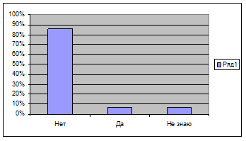
2. Хотелось ли Вам в совершенстве знать расположении районов и сельских поселений Вашей малой Родины?
Да-92%
Нет-2%
Не знаю-6%
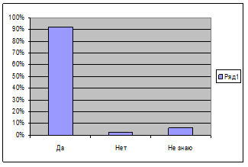
3.Что нам нужно для реализации проекта?
Деньги-19%
Чтобы каждый был заинтересован-88 %
Помощь взрослых-45%
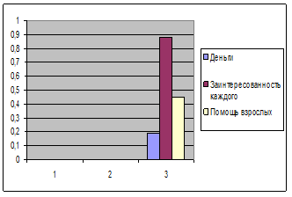
4. Чем вы можете помочь в реализации проекта:
Установление партнёрских отношений с разными структурами власти – 24% Материально -44%
Помощь в применении пазл – карт на уроках и внеурочных занятиях -87%
Организация интеллектуальных турниров - 67%
Проведение соревнований по сбору пазл-карт -51%

АДРЕСНАЯ ПОМОЩЬ ОТРЯДА ВОЛОНТЕРОВ.

Прежде чем внедрять данный проект, консультантом был произведен инструктажа по работе с комплектами пазл – карт.
При работе обязательно использовались такие принципы, как:
  - добровольность;
  - гуманность;
  - трудолюбие;
  - порядочность;
  - открытость
  - личный пример.
В октябре - январе была проведена работа по использованию комплектов пазл – карт на уроках окружающего мира, географии, внеурочных занятиях по патриотическому воспитанию и на переменах между уроками. Проводили интеллектуальные КВН и викторины на знание территории Омской области и Тюкалинского района, а также соревнования по сбору пазл – карт.
Параллельно с этим постоянно проходил сбор отзывов о реализации проекта.
Ко Дню Науки, была проведена исследовательская работа «Роль пазл – карт в изучении территории малой Родины», которая стала лауреатом XXV районной научно – практической конференции школьников Тюкалинского района.
Гимназисты решили проверить не только свои знания, но и знания своих родителей проведя соревнования по сбору пазл – карт.
Наш проект не имеет рамок, мы и дальше будем помогать придумывать новые возможности для изучения своего края и своей Родины.

План реализации проекта

Название и содержание деятельности | Сроки | Ответственные
1. Проектировочный этап
Основная деятельность – социальное проектирование.
1.1. Определение темы и актуальности проекта. | сентябрь  2019 года | Воспитанники кружка
1.2. Определение круга социальных партнеров и получение их согласия. | сентябрь  2019 года | Администрация Гимназии, Совет старшеклассников
1.3. Определение цели проекта. | Сентябрь-октябрь 2019 года | Воспитанники кружка
1.4. Нормативно-правовое обеспечение | Ноябрь-декабрь 2019г | Зам.директора по УВР
1.5. Информационная поддержка (выложить содержание Проекта на школьный сайт для организации интерактивного сопровождения и привлечения новых партнеров). | декабрь  2019 года | Воспитанники кружка,  Модераторы сайта
1.6. Создание пазл – карт Омской области и Тюкалинского района | Сентябрь 2019 | Творческая группа
2. Этап социальной пробы
2.1. Деятельность инициативной группы по составлению плана работы по проекту. | Ноябрь-декабрь  2019 года | Воспитанники кружка, Совет старшеклассников
2.2. Подготовка волонтеров и лекторской группы с информационными материалами по теме «Не теряйте веру в добро». | декабрь 2019 года | Совет старшеклассников  Заместитель директора по УВР, классный руководитель.
2.3. Написание сценариев и содержания выступлений, репетиции, изучение данных о целевых группах. | В течение срока реализации | Министерство культуры, заместитель директора по УВР
2.4. Организация и проведение соревнований по сбору пазл - карт | В течение срока реализации | Президент школьного самоуправления, министерство культуры и спорта.
2.5. Организация использования пазл –карт в урочной и внеурочной деятельности. | В течение срока реализации | Педагоги, зам директора по УВР
3. Социальная проба
3.1. Соревнования, интеллектуальные турниры, КВН | В течение срока реализации | Министерство культуры,  волонтёры
3.2. Организация и презентация пазл – крат Омской области и Тюкалинского района. | октябрь 2019 | Вожатая, воспитанники кружка
3.3. Использование пазл – карт на переменах | В течение срока реализации | Учащиеся- 2-11 классов
3.4. Сочинения – рассуждения «Моя малая Родина» | январь 2020 года | учащиеся 6-7 классов
4. Подведение итогов
4.1. Подготовка материалов к трансляции (сеть Интернет) | сентябрь 2019 года | Радио FM Гимназии
4.2. Итоговая конференция | Март 2020 | Творческая группа

Основные направления проекта

- гражданско – патриотическое – формирование постоянной готовности к служению своему
народу и выполнению конституционного долга;
- историко – краеведческое – формирование гордости к историческому прошлому своей
Родины, уважения к традициям предков;
- духовно – нравственное – понимание и осознание учащимися высоких нравственных
ценностей, руководствоваться ими в повседневной жизни.
Ожидаемые результаты

Мы прогнозируем повышение уровня патриотического воспитания , любви к своей малой Родине, внимание детей и их родителей к бережному отношения территории своей Родины, повышение социальной ответственности родителей за воспитание своих детей.
Одним из результатов мы предполагаем и расширение числа активных партнеров, следовательно – перенесение действия проекта на новые площадки.
Прогнозируем, что участники данного проекта не будут сомневаться в том, что нужно сделать, чтобы окружающие могли знать территорию Омской области и Тюкалинского района. Воспитание в самих себе ответственного толерантного сознания и поведения в повседневной жизни – один из главных наших прогнозов и ожидаемых результатов.
Основные результаты проекта:
- Видимой станет общественно полезная деятельность воспитанников кружка «Художественное выпиливание лобзиком»,
- Учащиеся станут активными участниками общественной жизни гимназии;
- Учащиеся смогут продемонстрировать, что их вклад по изготовлению наглядных пособий является эффективным способом изучения Родного края и истории Государства.
- Мастер-классы по изготовлению наглядных пособий для школьников района;
- Получена поддержка родителей для изготовления пазл – карт жителям, проживающим в нашем городе;
- В ходе выполнения проекта мы научились проводить диалог с руководителями разных структур, а также работать в команде.

ПЕРСПЕКТИВЫ РАЗВИТИЯ ПРОЕКТА

Накопленный материал будет использован как во внеурочной и урочной деятельности педагогов и школьников.
Практика работы над проектом выявила необходимость продолжения работы для эффективности учебно-воспитательного процесса:
- связь с уроками, со всем учебно-воспитательным процессом;
- использование разнообразных приемов и форм учебной и внеурочной работы: интеллектуальные викторины, игры, КВН, соревнования;
- развитие самостоятельности, творческой инициативы учащихся (оформление стендов, участие в мероприятиях и т.д.);
- укрепление связей с общественностью;
- добровольное участие детей и взрослых в подобных проектах.

Выводы
По нашему мнению, основной ресурс для развития гражданского общества – это ресурс человеческий, рациональное использование которого поможет существенно сократить материальные издержки, поддержать необходимую атмосферу творчества и желания социальных достижений.
Пазл - карты позволяют уйти от постоянного заучивания терминов, помогают почувствовать предмет, ощутить связи – отношения. Мы живём в объемном мире, поэтому именно трехмерные объекты воспринимаются лучше и легче.
Реализация проекта способствует также духовно-нравственному и патриотическому воспитанию молодежи, повышению ее социальной активности и гражданской ответственности.
Использование данных пособий способствует:
• Глубокому осмыслению и пониманию учебного материала при изучении Омской области и Тюкалинского района;
• Продуктивному и более быстрому запоминанию (пособие ориентировано на эффективное сочетание зрительной, ассоциативной, эмоциональной и смысловой памяти);
• Соответствию ведущей визуальной модальности восприятия;
• Прочному и осознанному усвоению материала;
• Укреплению веры в себя у учащихся (осознанное усвоение программного материала позволяет ученикам в большей степени самостоятельно выполнять учебные задания, тратить на них меньше времени);
• Развитию воображения и творческой фантазии учеников (у многих возникает желание создавать собственные наглядные образы);
• Эстетическому воспитанию детей;
• Развитию эмоционально-чувственной сферы ребенка.
Сегодня мы твердо придерживаемся мнения, что изучение территории малой Родины актуально не только для школьников, но и для людей в любом возрасте.
Результатом первого этапа является создание творческой группы, которая участвовала в реализации данного проекта.
Результат второго этапа - создание комплектов пазл карт Омской области и Тюкалинского района. Их использование в урочной, внеурочной и игровой деятельности.
Подводя итоги по третьему этапу, можно сделать вывод, что
­ увеличилась гражданская активность подростков, молодежи в процессе участия в реализации проекта;
­ произошло увеличение количества желающих изучать территорию своего региона.
На протяжении всего проекта осуществлялась работа по реализации задачи содержания практически всех образовательных областей. Данный проект способствовал формированию не только познавательного интереса, художественно – эстетического вкуса у детей, но и имел социальное значение.

В результате использования культурно-исторического наследия семьи, у детей установились партнёрские отношения с родителями. Дети овладели позитивными образцами поведения в природе и обществе; позитивным и ответственным отношением к себе и окружающим, к природе. У детей и взрослых пробудился активный интерес к познанию самих себя, они получили возможность реализовать своё право на саморазвитие.
Полученные знания всеми участниками проекта в процессе работы и после завершения проекта будут постоянно пополняться.
В дальнейшем проект может быть основой для проекта «Пазл – карта Российской Федерации».
Проанализировав этапы реализации данного проекта, хотелось бы отметить, положительные результаты которых удалось добиться.
1.Повысился уровень знаний по изучению территории Омской области и Тюкалинского района.
2.Потребность детей самовыражаться в творческой деятельности.
3.Творческое самовыражение воспитанников кружка «Художественное выпиливание лобзиком» в процессе реализации данного проекта.
4.Значимость и необходимость выполнения проекта для образовательного учреждения в целом, и учебно – воспитательного процесса в частности.
. Значимость проекта для других образовательных учреждений, возможность внедрения результатов проекта в деятельность коллег.
Каждый человек должен научиться любить свою малую Родину и тогда люди увидят, мир немного по-иному и им захочется рассказать об этом.
В нашем случае начало положено…

Приложение 1.
Создаем комплекты пазл –карт
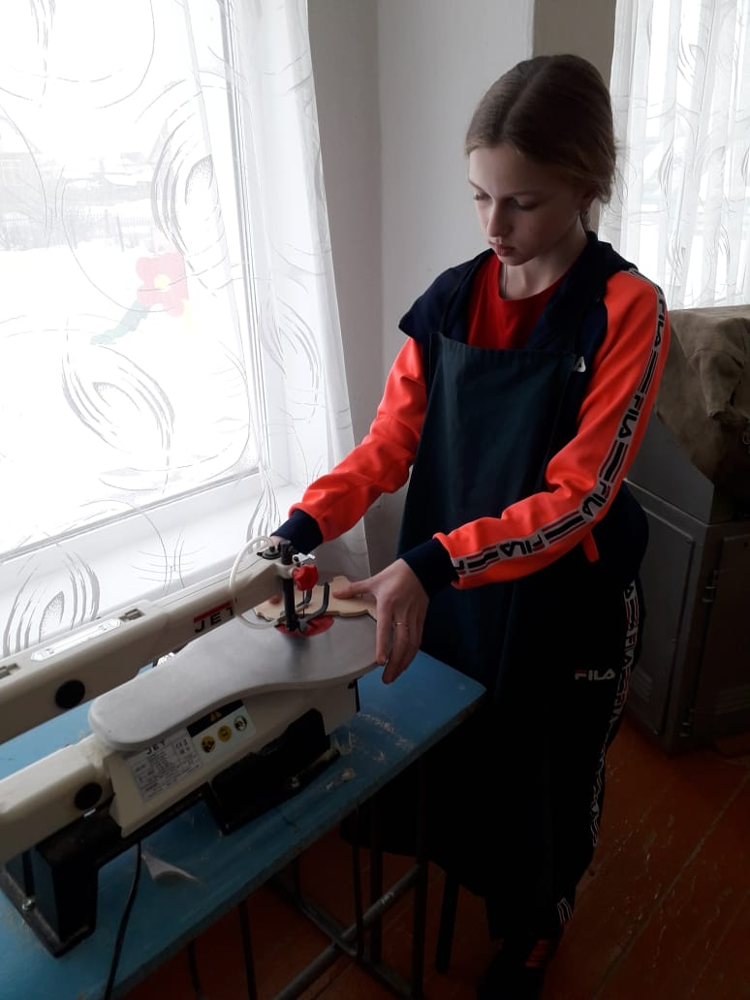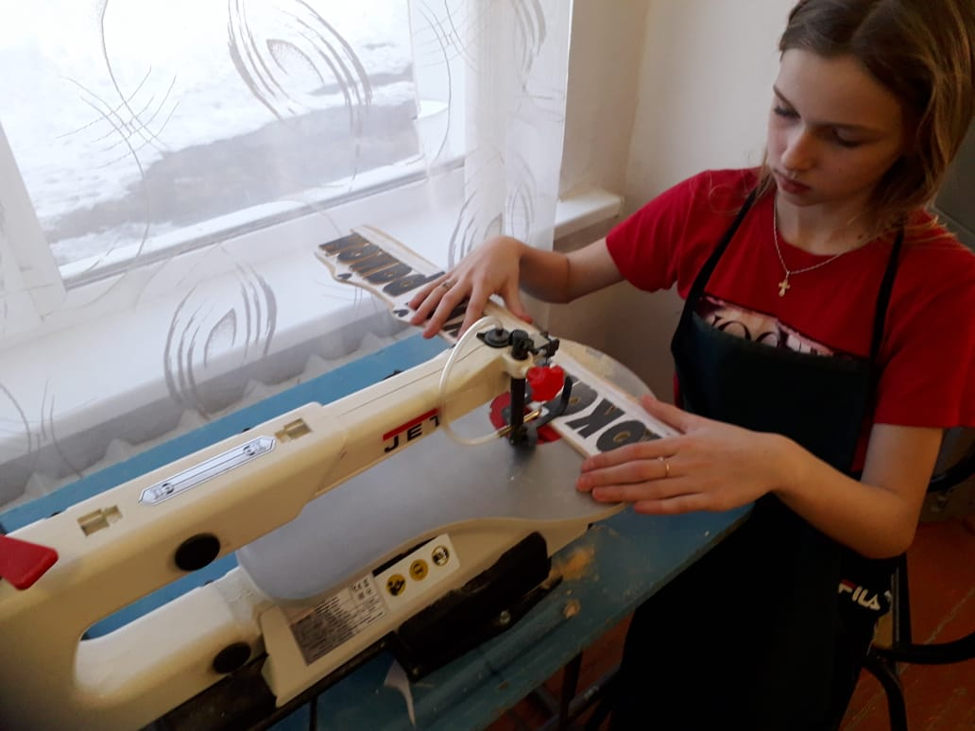

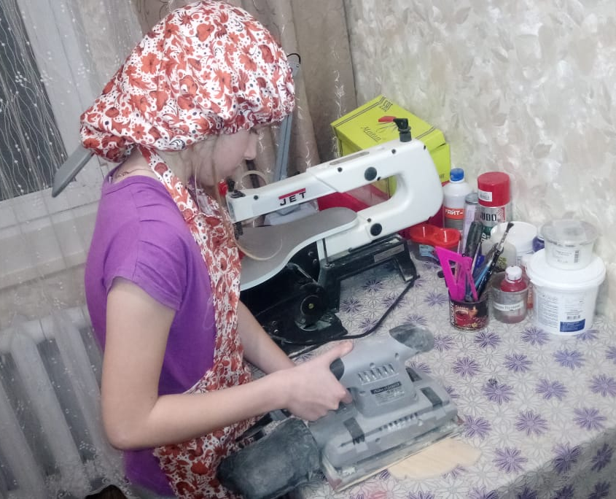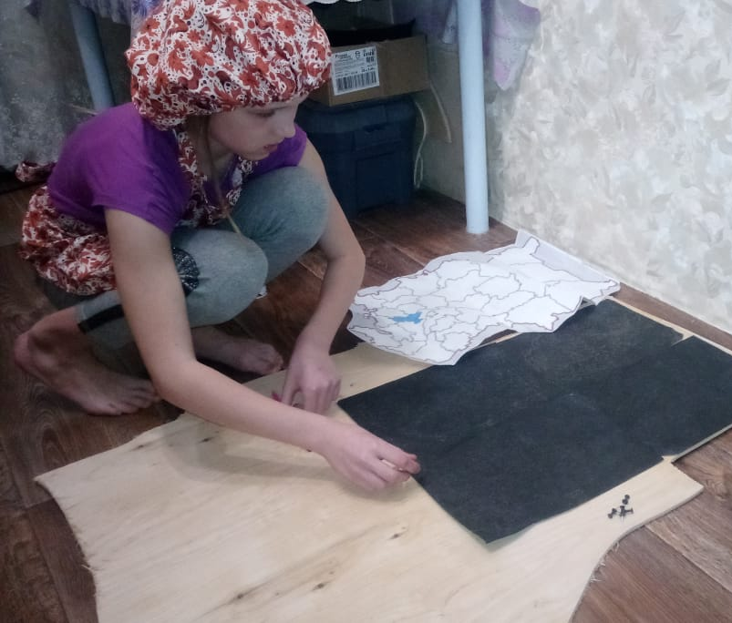
Комплекты пазл – карт
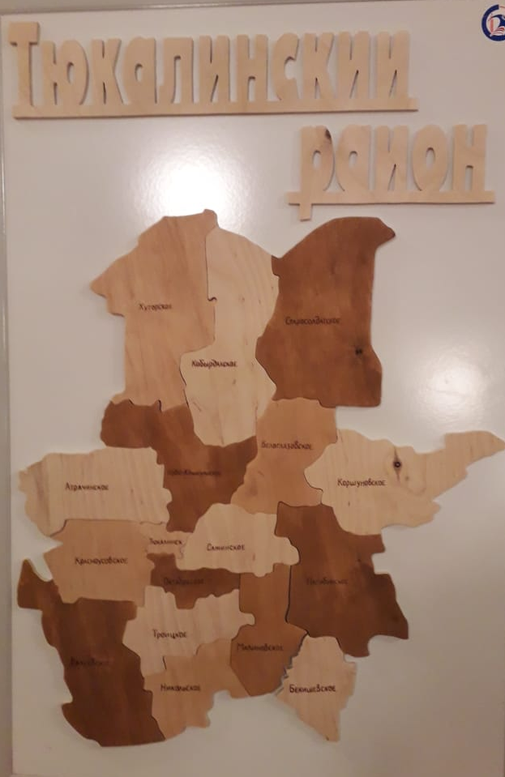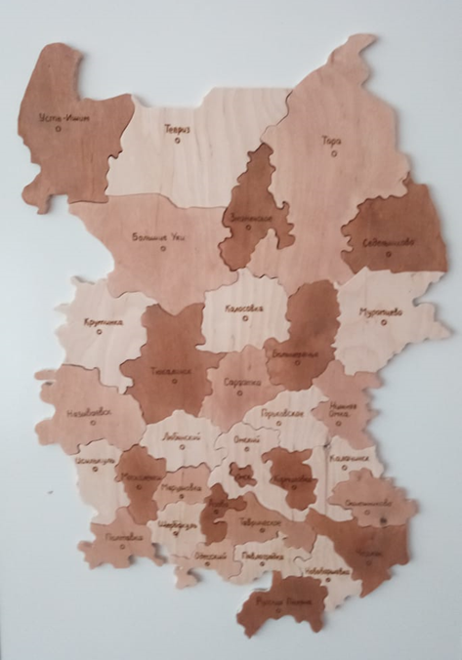
Использование пазл -карт
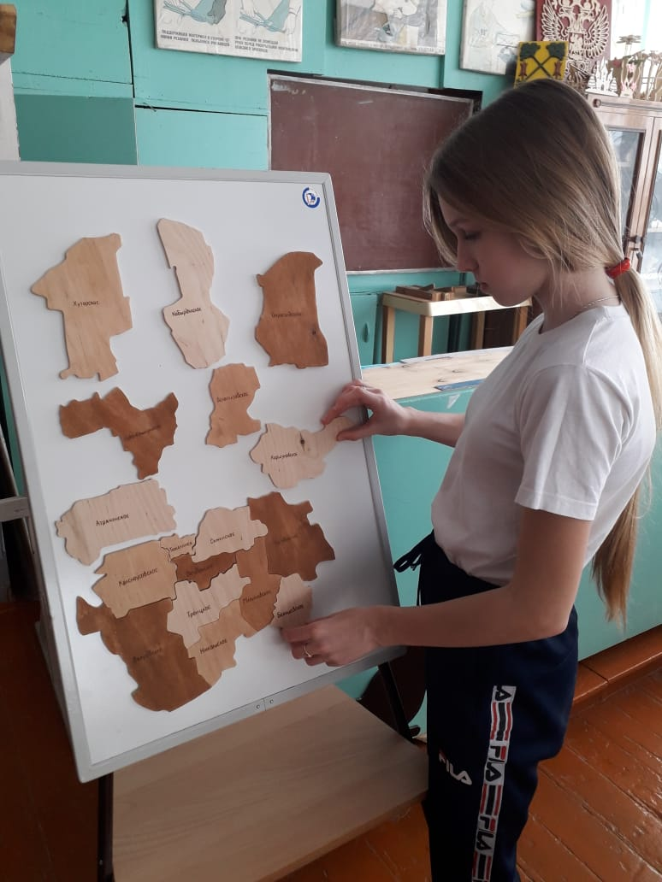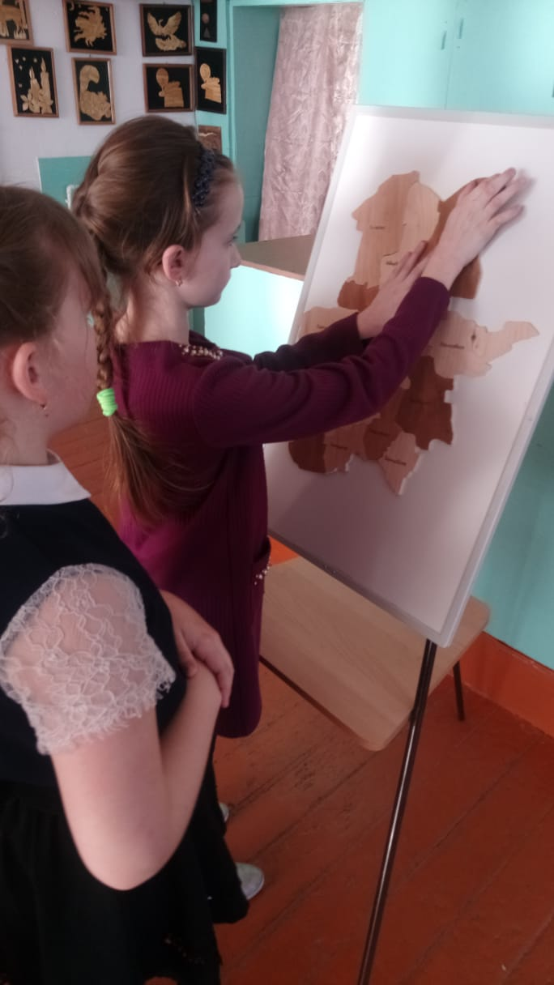
Собираем пазл – карты на переменах
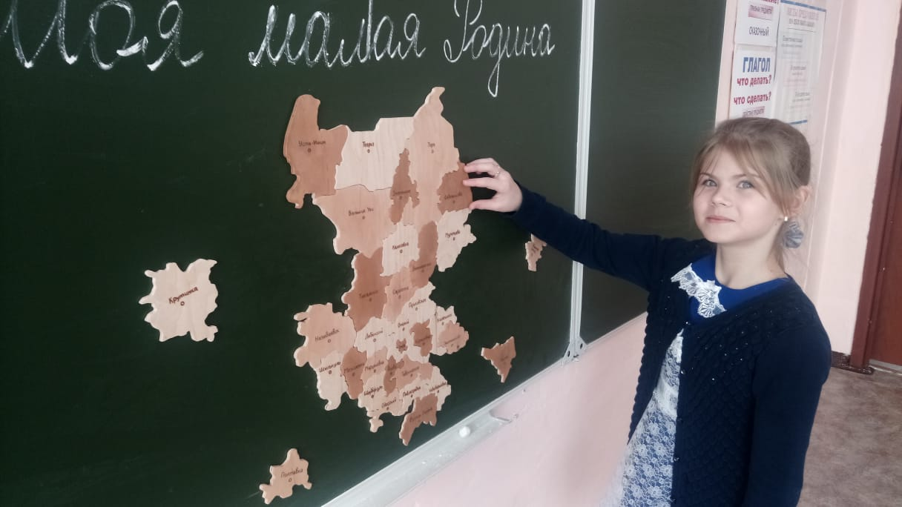
Сбор пазл - карт во внеурочное время
